**[](https://www.google.com.mx/url?sa=i&rct=j&q=&esrc=s&source=images&cd=&cad=rja&uact=8&ved=2ahUKEwi-9KTQo6zdAhVJhq0KHW4vDDgQjRx6BAgBEAU&url=https://valeriaenep135.wordpress.com/&psig=AOvVaw1tnmQY7LCC98JI-9woEYhy&ust=1536526020440738)Escuela Normal de Educación Preescolar**

Forma Espacio y Medida

Nombre: Eva Carolina Morón Pérez N.L. 16

**Unidad 4:**

Estrategias de enseñanza y aprendizaje para el desarrollo de los conceptos de longitud, distancia y tiempo

**Tema:** Magnitudes y medidas

**Competencia a desarrollar:**

Conoce y analiza los conceptos y contenidos del programa de estudios de la educación básica de matemáticas; crea actividades contextualizadas y pertinentes para asegurar el logro del aprendizaje de sus alumnos, la coherencia y la continuidad entre los distintos grados y niveles educativos.

Diseña escenarios y experiencias de aprendizaje de las matemáticas utilizando diversos recursos metodológicos y tecnológicos para favorecer la educación inclusiva.

**Aprendizaje Esperado:**

Identifica varios eventos de su vida cotidiana y dice el orden en que ocurre

**Rasgos o competencias esperados del perfil de egreso:**

Diseña planeaciones aplicando sus conocimientos curriculares, psicopedagógicos, disciplinares, didácticos y tecnológicos para propiciar espacios de aprendizaje incluyentes que respondan a las necesidades de todos los alumnos en el marco del plan y programas de estudio.

Aplica el plan y programas de estudio para alcanzar los propósitos educativos y contribuir al pleno desenvolvimiento de las capacidades de sus alumnos.

Integra recursos de la investigación educativa para enriquecer su práctica profesional, expresando su interés por el conocimiento, la ciencia y la mejora de la educación.

**Tema del trabajo a desarrollar**

Secuencia didáctica

**Jardín de Niños Francisco Padilla González**

Clave 05DJN0055 ZE.125 Sector 12

Av. Benito Juárez #476 Centro

C.P. 25900, Tel.8444880438

Ramos Arizpe, Coahuila.

**Plan de Clase**

**Nombre de la secuencia:** Mañana, tarde y noche

|  |  |  |
| --- | --- | --- |
| **Campo de Formación académica** | **Organizador Curricular 1** | **Aprendizaje Esperado** |
| Pensamiento matemático | Forma, espacio y medida | Identifica varios eventos de su vida cotidiana y dice el orden en que ocurren |
| **Organizador Curricular 2** |
| Magnitudes y medidas |
| **Grado:** 2 | **Estrategias de aprendizaje: Juego** | |

|  |  |
| --- | --- |
| **Actividades / Consignas** | **Tiempo/Lugar/organización /Recursos** |
| **Inicio:**  **Juega** la ronda el lobo feroz: Al inicio la educadora será el lobo para dar el ejemplo, después al niño que atrape le tocará ser el lobo. Se toma de la mano con sus compañeritos y dan vueltas por el patio cantando *“Jugaremos en el bosque mientras que el lobo no está y si el lobo aparece a todos nos comerá, lobo lobito ¿qué estás haciendo?”* y el lobo responde sus actividades de manera cronológica ejemplo *“me estoy despertando, me voy a meter a bañar, voy a desayunar, me estoy cambiando, me estoy lavando los dientes, etc.”* después de que contesta se vuelve a cantar la canción las veces necesarias hasta que el lobo está listo para salir y grita *“ya voy por ustedes”* e intenta atraparlos. | **Tiempo:** 15 min  **Lugar:** patio  **Organización :** grupal |
| **Desarrollo:**  **Escucha** indicaciones: Todas las personas tienen una serie de actividades que realizan diario, a esto se le llama rutina, por ejemplo, muchas personas al iniciar su día, tienen que desayunar, cambiarse, tender la cama y hacer la tarea, cambiarse, jugar otras tienen otro orden y otras actividades que realizan.  ¡Hacen muchas actividades! Así como el lobo lobito antes de venir a perseguirnos ¿se acuerdan?  ¿Sabías que el día se compone por tres partes, mañana, tarde y noche? Y que puedes reconocer por los alimentos que tomas, entre otras cosas y en cada parte del día realizas actividades diferentes.  **Socializa** la pregunta: ¿Puedes recordar qué hiciste en la mañana, en la tarde y en la noche?  **Toma** su hoja de trabajo (anexo 1), recorta y acomoda las imágenes de acuerdo a las actividades que el realiza en la mañana, tarde o noche | **Tiempo:**20 min  **Lugar:** salón de clases  **Organización:** el **escucha** y **socializa** es grupal y él **toma** es individual  **Recursos:**  -Hoja de trabajo Anexo 1 por niño  -tijeras por niño  -Resistol o pegamento en barra por niño  -Lápiz por niño  -Colores |
| **Cierre:**  **Expone** la hoja de trabajo que pego de acuerdo a su rutina diaria, a sus compañeros.  **Socializa** las siguientes preguntas: ¿Qué aprendimos hoy? ¿cuantos momentos tiene el día? | **Tiempo:**10min  **Lugar:** salón de clases  **Organización:** el **expone** y **socializa** será de manera grupal |

|  |
| --- |
| **Evaluación:**  Rubrica (Anexo 2) |
| **Observaciones:** |

**Anexos**

Anexo 1

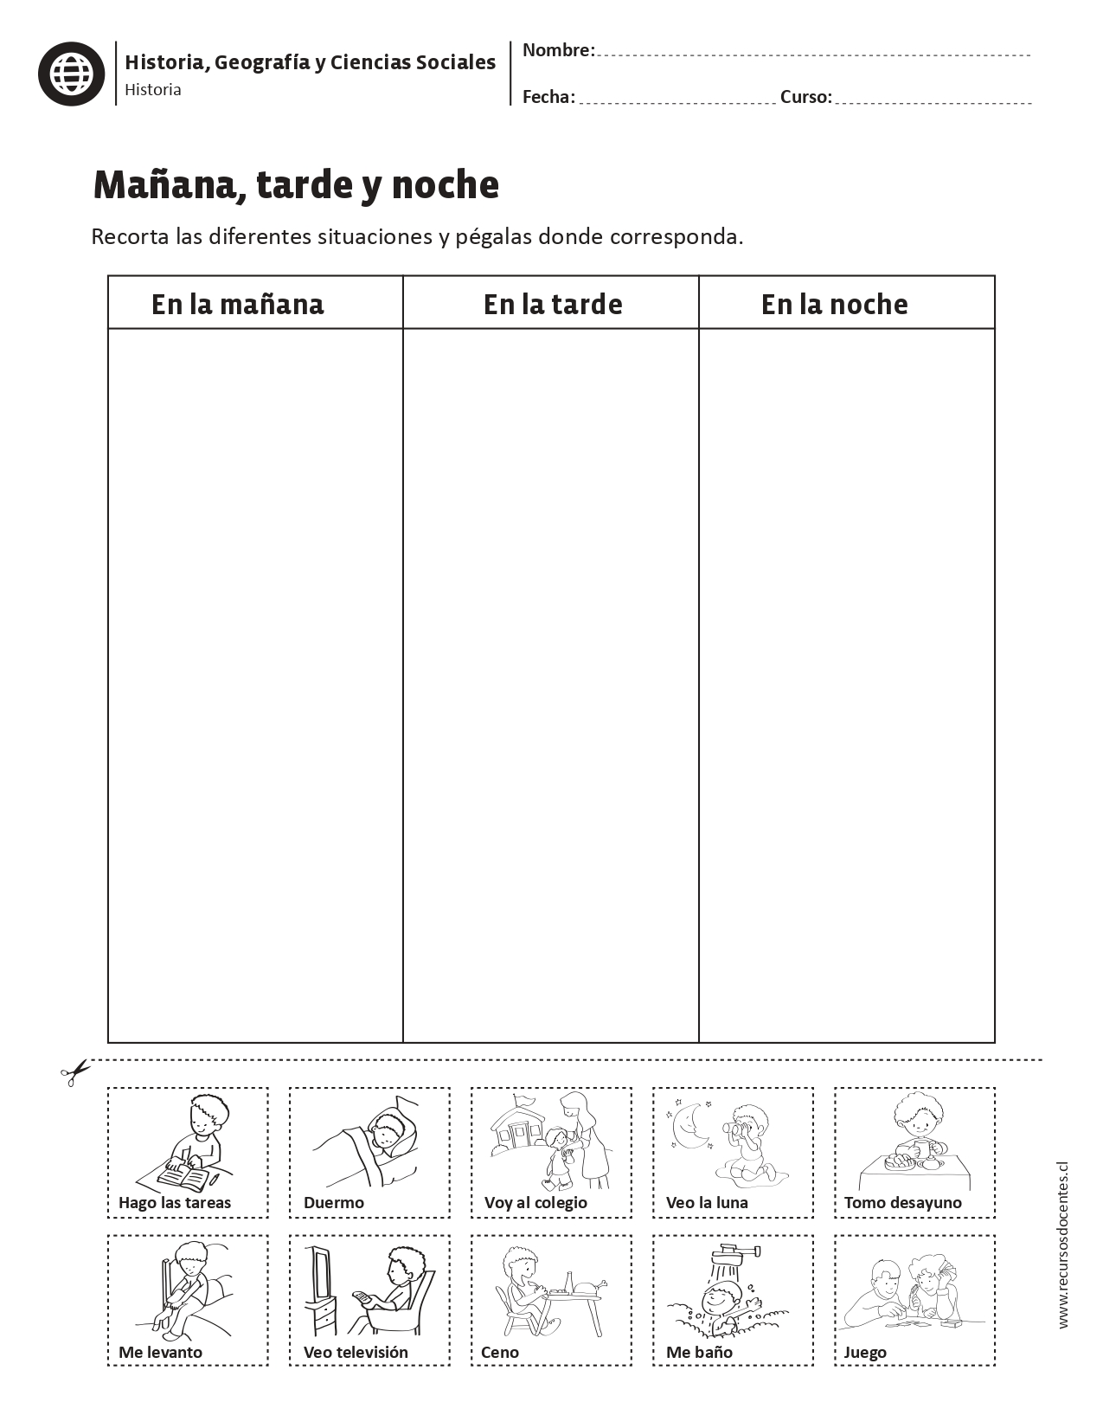

Anexo 2

Rubrica

**Jardín de Niños Francisco Padilla González**

Clave 05DJN0055 ZE.125 Sector 12

Av. Benito Juárez #476 Centro

C.P. 25900, Tel.8444880438

Ramos Arizpe, Coahuila.

|  |  |  |
| --- | --- | --- |
| **Campo de Formación académica** | **Organizador Curricular 1** | **Aprendizaje Esperado** |
| Pensamiento matemático | Forma, espacio y medida | Identifica varios eventos de su vida cotidiana y dice el orden en que ocurren |
| **Organizador Curricular 2** |
| Magnitudes y medidas |
| **Grado:** 2 | **Énfasis:** Identifica eventos de su vida y les da un orden | |

|  |  |  |  |  |
| --- | --- | --- | --- | --- |
| **Indicador** | **Sobresaliente** | **Satisfactorio** | **Básico** | **Insuficiente** |
| **Identifica los momentos del día** | Identifica de manera detallada los momentos del día que son mañana, tarde y noche y lo expone de manera oral y grafica | Expone de manera oral y grafica los momentos del día que son mañana, tarde y noche | Socializa lo que hace en el día y en la noche, mientras que en la hoja de trabajo logra identificar los 3 momentos por medio de los dibujos | Comparte con sus compañeros lo que hace durante el día sin entrar en detalles |
| **Identifica los eventos de su vida** | Identifica y expone de manera oral y grafica los eventos de su vida diaria describiendo lugares, personas y menciona en que momento del día realiza las actividades | Distingue los eventos de su vida diaria y los socializa de manera oral y grafica a sus compañeros, describiendo lugares y refiere en que momento del día realiza dicha actividad | Reconoce los eventos de su vida diaria y los socializa con sus compañeros nombrando en que momento del día los hace. | Nombra los eventos de su vida |
| **Ordena los eventos de su día** | Ordena de manera lógica los eventos de su vida diaria, logrando acomodar lo que realiza en la mañana, en la tarde y en la noche, expone sus ideas de manera oral y grafica | Clasifica los eventos de su vida diaria, acomodándolas en los diferentes momentos del día que son mañana, tarde y noche y expone sus ideas oralmente | Organiza los eventos de su vida diaria de manera cronológica en los diferentes momentos del día: mañana, tarde y noche y las expone en la hoja de trabajo | Ordena los eventos de su día en orden cronológico |

|  |  |  |  |
| --- | --- | --- | --- |
| RÚBRICA SECUENCIAS DIDÁCTICAS | | | |
| valoración | 2 | 1 | 0 |
| Contenido integrador | Es de interés de los estudiantes, tiene relación con la vida cotidiana del estudiante y permite la inserción del conocimiento matemático.  Se redacta de manera coherente y en función de las acciones de los niños. | Cumple parcialmente con lo anterior. | No cumple con ninguna de las características que definen al tema integrador. |
| Concepto fundamental y contenidos | Identifica con claridad los conceptos y contenidos que se abordarán y existe una relación lógica y congruente entre ellos. | Identifica parcialmente los conceptos y temas que se abordarán y/o existe una relación lógica y congruente entre algunos de los conceptos y temas. | No identifica los conceptos y temas que se abordarán, y no hay relación lógica entre los conceptos y temas o es muy escasa |
| Aprendizajes esperados de la secuencia didáctica | Expresa claramente lo que se quiere que el estudiante aprenda. | Expresa parcialmente el propósito de aprendizaje, o no es muy claro en su redacción. | El propósito no corresponde con la intención formativa de la secuencia. |
| Diseño de la Secuencia | Contiene los elementos de campo, eje y tema.  La secuencia didáctica está estructurada de manera lógica y coherente en tres fases (inicio, desarrollo y cierre), definiendo para cada una de ellas estrategias y técnicas didácticas. Contiene la evaluación, los recursos didácticos, la organización (si es grupal, en equipo o individual) y el tiempo de ejecución. | Diseña la secuencia omitiendo alguna de las fases, con poca lógica y coherencia, o le falta incluir algunas estrategias y técnicas didácticas.  La evaluación no es clara, no demuestra los aprendizajes adquiridos, el tiempo no concuerda con el diseño de actividades. | Solo incluye una de las fases en el diseño de la secuencia y sus estrategias y técnicas son escasas. Y no especifica el campo o el aspecto, no presenta los recursos, tiempo o evaluación |
| Resolución de Problemas o Juego | Emplea las estrategias didácticas en su secuencia según el tipo de proceso cognitivo y el propósito de aprendizaje que se desean alcanzar y de manera implícita se observa como pone a los alumnos un reto, planteando situaciones que implican poner al alumno en una toma de decisiones y resoluciones para ejecutar lo planteado por la educadora | Las estrategias didácticas seleccionadas satisfacen parcialmente el propósito de aprendizaje que se desea alcanzar y el promueven medianamente el proceso cognitivo deseado. | Las estrategias didácticas seleccionadas no satisfacen el propósito de aprendizaje que se desea alcanzar y no promueven proceso cognitivo. |
| Puntaje total = |  |  |  |